**Pseudo-code – Chuyển độ C sang F**

Begin  
    Input C  
    F = (9*C)/5 + 32  
    Display F  
End

**Lưu đồ**

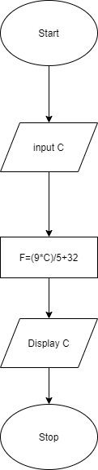

**Pseudo-code – Game đoán số**

Begin  
  N là số được sinh số ngẫu nhiên trong khoảng 0-9  
  Nhập vào M  
  IF (N==M)  
    Display "Dự đoán đúng"           
  ELSE               
    Display "Dự đoán sai"   
End

**Lưu đồ**